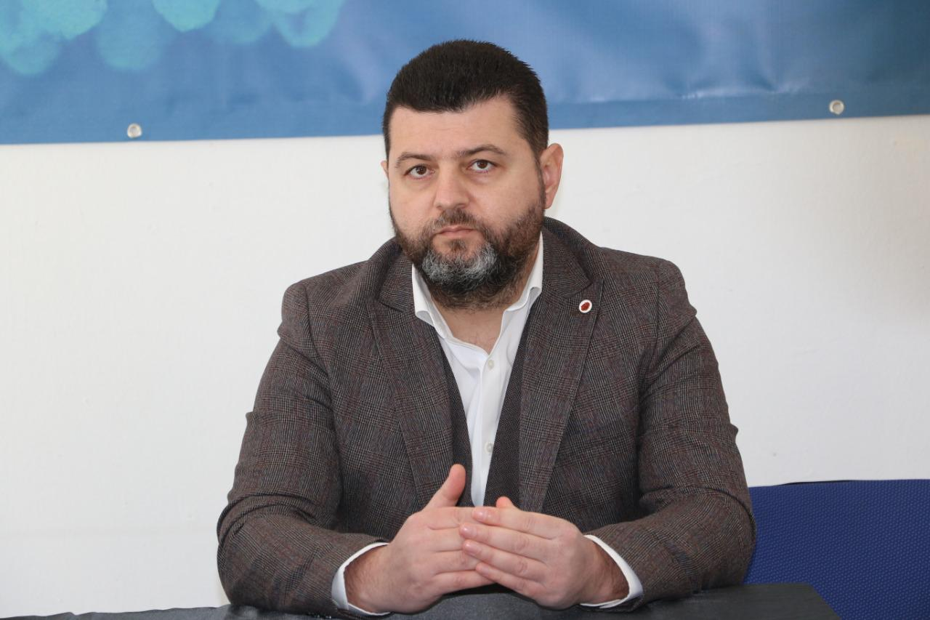
z. Ledion Lako
Drejtor i Përgjithshëm i Agjencisë Kombëtare të Bregdetit
Z. Lako, ka lindur në Durrës më 14.10.1978. Ka kryer studimet universitare në Shkenca Politike dhe Marrdhënie Ndërkombëtare, në Universitetin Katolik “Zoja e Këshillit të Mirë”, Tiranë.
Mban titujt Master Profesional Euromesdhetar në Kulturë dhe Turizëm në Universitetin “Aldo Moro”, Bari, Itali dhe Master i Shkencave në “Marrdhënie Ndërkombëtare dhe Organizata Ndërkombëtare”, në Universitetin Europian të Tiranës.
z. Lako ka marrë titullin PhD në Filozofi Politike, në punimin me Temë: “La giovance democrazia Albanese tra identita nazionale, contesto balcanico e futuro europeo” në Universitetin “Aldo Moro”, Bari, Itali.
Gjatë dy mandateve ka qenë anëtar i Këshillit Bashkiak Durrës.
Në dy vitet akademike ka qenë lektor në Universitetin Aleksandër Moisiu, Durrës, lënda “Trashëgimia Kulturore e Shqipërisë”. Së fundmi, për periudhën katër vjeçare ka mbajtur funksionin e Drejtorit të Drejtorisë Rajonale të Kulturës Kombëtare Durrës.
z.Lako ka mbajtur postin e Drejtorit të Përgjithshëm , në Drejtorinë e Përgjithshme të Politikave dhe Zhvillimit të Kulturës, në Ministrinë e Kulturës.

